竞争性谈判文件

谈判项目名称：重庆通力高速公路养护工程有限公司铝材采购（第四次）

采购人：重庆通力高速公路养护工程有限公司

二〇二二年二月

第一篇 竞争性谈判邀请书
因通力公司工作任务需要，需采购铝材材料（项目业务量未定，预计金额500万元），计划将中部片区（青木关养护站、青杠养护站、珞璜养护站、广阳基地）、东部片区（仁贤养护站、天城养护站、石柱养护站）、南部片区（李渡养护站、彭水养护站、秀山养护站）这三个片区作为本次采购的临时存放点。现对重庆通力高速公路养护工程有限公司铝材采购（第三次）项目进行竞争性谈判。欢迎有资格的供应商前来参加谈判。

一、竞争性谈判内容
材料名称 | 规格型号 | 最高限价  （元/吨） | 供货时间 | 交货地点
铝板 | 3003 | 5000 | 2年（具体以合同签订时间为准） | 中部片区（青木关养护站、青杠养护站、珞璜养护站、广阳基地）、东部片区（仁贤养护站、天城养护站、石柱养护站）、南部片区（李渡养护站、彭水养护站、秀山养护站）
滑槽 | 6063 | 5600 | 2年（具体以合同签订时间为准）

二、资金来源
单位自筹资金，采购预算500万元。

三、供应商资格条件
（一）资质要求：
供应商应具备独立法人资格，具备有效的营业执照的制造商或销售代理商，供应商若为销售代理商，则需取得投标产品的制造商对参加本项目投标的唯一授权书。(须提供有效的营业执照复印件，若供应商为代理商的还须提供制造商出具的授权书和制造商营业执照，并加盖投标单位鲜公章。)
（二）业绩要求：
供应商近2年（2020年1月1日至投标截止日，以合同签订时间为准）,具有累计合同金额不低于300万元人民币（且单个合同金额不低于50万元人民币）的铝材材料销售业绩。（须提供合同（合同需清晰反映上述业绩要求的主要内容，包括但不限于合同签订时间、合同金额等内容）复印件或扫描件，并加盖投标单位鲜公章。）
（三）本次竞标不接受联合体投标。不得分包或转包。
（四）一个制造商仅能委托一个代理商参加竞标，且该制造商不得再独立参加本合同段的竞标，否则均为无效竞标。

四、谈判有关说明
（一）凡有意参加谈判的供应商，请在重庆高速集团官网（http://www.cegc.com.cn/gw/newsInfoMenu.html?id=42&key=2）、重庆高速公路集团有限公司招投标管理平台（http://43.240.249.108:8088/PMS/）上下载本项目竞争性谈判文件以及答疑、澄清等谈判前公布的所有项目资料，无论供应商下载与否，均视为已知晓所有谈判实质性要求内容。
（二）竞争性谈判公告期限：自采购公告发布之日起至（2022年3月8日）止。
（三）谈判地点：重庆通力高速公路养护工程有限公司（重庆市沙坪坝区黎高路重庆市公路养护段三楼）
（五）提交响应文件截止时间：2022年3月8日北京时间10：00。
（六）谈判开始时间：2022年3月8日北京时间 10：00。

五、其它有关规定
（一）本项目的澄清文件（如有）将在重庆高速集团官网（http://www.cegc.com.cn/gw/newsInfoMenu.html?id=42&key=2）、重庆高速公路集团有限公司招投标管理平台（http://43.240.249.108:8088/PMS/）、上发布，请各供应商自行查看；无论供应商查看与否，均视为供应商已知晓本项目澄清文件的所有内容。
（二）超过响应文件截止时间递交的响应文件，恕不接收。
（三）谈判费用：
1.本次谈判代理服务费为人民币4万元整。此费由成交人在领取成交通知书时以现金或转账方式向代理机构一次性足额缴纳代理服务费。采购人视竞标人的竞标报价中已包含此部分费用。
2.无论谈判结果如何，供应商参与本项目谈判的所有费用均由供应商自行承担。

七、联系方式
采购人：重庆通力高速公路养护工程有限公司
联系人：罗老师
电 话：023-89063870
地 址：重庆市沙坪坝区黎高路重庆市公路养护段三楼

第二篇 谈判项目技术（质量）需求

一、项目一览表
序号 | 材料名称 | 规格型号 | 单位 | 备注
1 | 铝板 | 3003 | 吨 | 表中材料为暂定材料种类，采购数量和规格以采购人最终需求数量为准，采购人有权根据需要增加或减少供货数量，最终结算以实际发生数量为准。
2 | 滑槽 | 6063 | 吨
说明：供应商应在谈判现场提供的《竞争性报价函》中填写其最终单价。

技术规格及质量要求
供应商提供的铝材应满足《一般工业用铝及铝合金板、带材 第1部分：一般要求》（GB/T 3880.1-2012）、《一般工业用铝及铝合金板、带材 第2部分：力学性能》（GB/T 3880.2-2012）、《一般工业用铝及铝合金板、带材 第3部分：尺寸偏差》（GB/T 3880.3-2012）、《一般工业用铝及铝合金挤压型材》（GB/T 6892-2015）、《道路交通标志板及支撑件》（GB/T 23827-2009）等铝材国家质量技术要求和重庆市相关标准规定等（如国家有新标准出台，则应符合国家所颁发的最新版本的质量和技术标准），中标后由供应商提供检测报告，在供货期间按批量向采购人提供出厂合格证。
具有近2年内（2019年7月1日至投标截止日）有效的产品合格检测报告，检测项目应包含力学性能、表面质量、化学成分等。（注：须提供材料检测报告复印件或扫描件，并加盖竞标人鲜公章。）

第三篇 谈判项目服务要求

一、供货时间、地点及验收方式
（一）供货时间
供货时间：2年（具体以合同签订时间为准）。
（二）交货地点
交货地点：中部片区（青木关养护站、青杠养护站、珞璜养护站、广阳基地）、东部片区（仁贤养护站、天城养护站、石柱养护站）、南部片区（李渡养护站、彭水养护站、秀山养护站） 。
（三）验收方式
1.货物到达现场后，供应商应经采购人或其指定验收单位清点品名、规格、数量；检查外观，作出验收记录，双方签字确认。
2.供应商应保证货物到达用户所在地完好无损，如有缺漏、损坏，由供应商负责调换、补齐或赔偿。
3.供应商应在材料交付前，对其材料进行全面检验，并在交付材料时向采购人提交材料的产品合格证书及定期提供材料检测报告。若供应商出现所供材料不符合质量要求、不按合同要求供货导致采购人无法使用等情况，都必须无条件退货。因产品质量导致的全部损失由供应商承担。
4.供应商提供的货物未达到竞争性谈判规定要求，且对采购人造成损失的，由供应商承担一切责任，并赔偿所造成的损失。
二、运输方式、到达站港及费用负担
本合同约定的材料价格为采购人指定位置的浮动单价，材料运输的安全、超载超限由供应商负责，供应商必须保证安全、及时供货，采购人不承担由此造成的安全责任及相应费用。
三、交提货方式：
采购人根据需求，以邮件通知或书面通知的方式通知供应商供货，供应商在接到采购人通知之日起 5 日内完成备货及运输工作，保证按采购人的工程进度进行供货。供应商供货时，应提供产品合格证明，每批次材料质检报告单及送货单据，产品到达指定地点后，采购人组织业主、监理进行现场初步验收，材料初步验收合格后采购人确认收货；工程完工后，业主、监理对工程进行交工验收，若材料验收不合格，双方应共同随机取样封存并将样品送双方认可的有资质的质检单位检测；若检测合格，检测费由采购人支付；检测不合格，则一切费用及损失由供应商承担。
供应商负责按采购人要求将所供材料以汽车运输方式运输至指定地点：中部片区（青木关养护站、青杠养护站、珞璜养护站、广阳基地）、东部片区（仁贤养护站、天城养护站、石柱养护站）、南部片区（李渡养护站、彭水养护站、秀山养护站） 。收货人及联系方式以采购人各批次供货计划单通知为准，按采购人管理要求完成卸货并整齐堆放。分批次进行供货，经采购人现场初步验收后收货。

四、报价要求
铝材、滑槽报价为铝锭网价+固定费用A。其中“铝锭网价”为收货当日“世铝网中铝公司西南地区铝锭网络价格”；固定费用A为包括完成本项目所需的：间接费、运杂费、通行费、利润、保险、税金（13%）、规费、物价上涨、安全措施费、装卸车费、招标代理费、不可预见费等等出厂价外到达指定地点的所有费用。因成交供应商自身原因造成漏报、少报皆由其自行承担责任，采购人不再补偿。

四、付款方式
按批次结算，具体批次以双方协商为准；结算金额=按批次已对账的实际收货数量×合同单价。供应商供货时，应提供产品合格证明，并在采购人代表初步检测并签字确认供货数量后，供应商凭符合采购人要求的有效的增值税专用发票及采购人代表确认的合格数量的供货凭证结算。采购人在收到发票及结算凭证后20个工作日（每月25日至次月5日不办理支付，时间相应顺延）内将该批（即实际收货数量×结算单价）货款的100%支付给供应商。

五、履约保证金
履约担保的形式：银行转账或银行保函。以银行转账形式缴纳履约保证金的，应当从中标人基本账户转出。以银行保函形式缴纳履约保证金的，必须为中标人基本账户开户银行或中国境内商业银行出具的不可撤销、见索即付的担保函，银行保函有效期与合同期限一致。
履约担保的金额：30万元 。
若为保函，出具保函的银行应为国有商业银行或股份制商业银行支行或分行，中标人应保证其履约担保在合同到期后一个月内一直有效。

六、其他约定事项
1、谈判文件、补遗文件、响应文件和合同附件是本合同不可分割的部分，其中约定冲突的，以合同约定为准。
2、本合同如发生争议由双方协商解决，协商不成向采购人所在人民法院提起诉讼。本合同中载明的联系地址为双方工作联系往来、法律文书及争议解决时人民法院和/或仲裁机构的法律文书送达地址，人民法院和/或仲裁机构的司法文书（含裁判文书）向任何一方当事人的该等地址和/或工商登记公示地址（居民身份证登记地址）送达的，视为有效送达。
3、以最终签订合同条款执行。

第四篇 谈判程序、评定成交的标准、无效谈判及采购终止

一、谈判程序
（一）谈判按竞争性谈判文件规定的时间和地点进行。供应商须有法定代表人（或其授权代表）参加并签到，截止时间没有参与单位报名不进行谈判，有一家或一家以上单位报名均可进行谈判。
（二）截止报名时间，符合开展谈判条件的由本项目谈判小组对各供应商的资格条件、响应文件的有效性、完整性和响应程度进行审查。
（三）由本项目谈判小组按照抽签确定的谈判顺序，分别与审查通过的供应商进行谈判。
（四）第一轮谈判结束后，第二轮供应商按照第一轮报价由低到高取前五名进入，审核通过供应商不足五名则全部进入第二轮谈判。
（五）第二轮谈判结束后，第三轮供应商按照第二轮报价由低到高取前三名进入，审核通过供应商不足三名则全部进入第三轮谈判。
（六）第三轮谈判结束后，供应商按照第三轮报价由低到高进行排序，确定1名成交候选人。
（七）在谈判过程中谈判的任何一方不得向他人透露与谈判有关的技术资料、价格或其他信息。
（八）供应商在谈判时作出的所有书面承诺须由法定代表人（或其授权代表）签署。
（九）谈判结束后，谈判小组要求所有参加正式谈判的供应商在规定时间内同时书面提交最后报价及有关承诺（《竞争性报价表》在谈判现场向供应商提供）。已提交响应文件但未在规定时间内进行最后报价的供应商，视为放弃最后报价，以供应商响应文件中的报价为准。

二、评定成交的标准
（一）谈判小组将依照本竞争性谈判文件相关规定对技术（质量）和服务均能满足竞争性谈判实质性响应要求的供应商所提交的最终报价，并依据报价由低到高的顺序提出1名成交候选人，并编写评审报告。
（二）若供应商的最后报价相同，按技术（质量）的优劣顺序排列；以上都相同的，按服务条款的优劣顺序排列。
（三）按限价进行报价，多轮报价后确定最低价者为成交候选人。
（四）成交价格=成交供应商的最后报价。

三、无效谈判
供应商发生以下条款情况之一者，视为无效谈判：
（一）供应商不符合规定的资格条件的；
（二）供应商未通过实质性响应审查的；
（三）供应商的法定代表人（或其授权代表）未参加谈判的；
（四）供应商所提交的响应文件未按“第七篇响应文件格式要求”要求签署或盖章的；
（五）供应商的最后报价超过最高限价的；
（六）供应商不接受谈判小组修正后的价格的；
（七）供应商以联合体形式参与谈判的；
（八）供应商进行合同分包的；
（九）供应商响应文件内容有与国家现行法律法规相违背的内容，或附有采购人无法接受条件的。

四、采购终止
出现下列情形之一的，采购人或者采购代理机构应当终止竞争性谈判采购活动，发布项目终止公告并说明原因，重新开展采购活动：
（一）因情况变化，不再符合规定的竞争性谈判采购方式适用情形的；
（二）出现影响采购公正的违法、违规行为的；
（三）在采购过程中没有报名的供应商或者报价未超过最高限价的供应商。

第五篇 供应商须知

一、谈判费用
参与谈判的供应商应承担其编制响应文件与递交响应文件所涉及的一切费用，不论谈判结果如何，采购人在任何情况下均无义务也无责任承担这些费用。

二、竞争性谈判文件
（一）竞争性谈判文件由竞争性谈判邀请书、谈判项目技术（质量）需求、谈判项目服务要求、采购程序、评定成交的标准、无效谈判及采购终止、供应商须知、合同草案条款、响应文件格式要求组成。
（二）采购人所作的一切有效的书面通知、修改及补充，都是竞争性谈判文件不可分割的部分。

三、谈判要求
（一）响应文件
1．供应商应当按照竞争性谈判文件的要求编制响应文件，并对竞争性谈判文件提出的要求和条件作出实质性响应。
2. 响应文件组成
响应文件由“第七篇响应文件格式要求”规定的部分和供应商所作的一切有效补充、修改和承诺等文件组成，供应商应按照“第七篇响应文件格式”规定进行编写和装订，也可在基本格式基础上对表格进行扩展，未规定格式的由供应商自定格式。
3.联合体
本项目不接受联合体参与谈判。
4.谈判有效期：响应文件及有关承诺文件有效期为提交响应文件截止时间起90天。
（二）修正错误
若供应商所递交的响应文件或最后报价中的价格出现大写金额和小写金额不一致的错误，以大写金额修正为准。
谈判小组按上述修正错误的原则及方法修正供应商的报价，供应商同意并签署确认后，修正后的报价对供应商具有约束作用。如果供应商不接受修正后的价格，将视为无效谈判。
（三）提交响应文件的份数和签署
1.响应文件1份、电子形式（U盘1份，需含响应文件全部内容），供应商应当按竞争性谈判文件的要求编制响应文件，并对竞争性谈判文件提出的要求和条件作出实质性响应。
2.在响应文件正本中，竞争性谈判文件第七篇响应文件格式中规定签署、盖章的地方必须按其规定签署、盖章。
3.若供应商对响应文件的错处作必要修改，则应在修改处加盖供应商公章或由法定代表人（或其授权代表）签署确认。
4.电报、电话、传真形式的响应文件概不接受。
（四）响应文件的递交
响应文件、电子形式均应密封在一个封套中，并在封套上注明谈判项目名称、供应商名称内容，按竞争性谈判文件规定地点时间将密封完好的响应文件送达谈判地点。
（五）响应文件语言：简体中文
（六）供应商参与人员
各供应商应当派1-2名代表参与谈判，至少1人应为法定代表人（或其授权代表）。

四、成交供应商的确定
采购代理机构应当在评审结束后3个工作日内将评审报告送采购人确认。采购人应当在收到评审报告后5个工作日内，从评审报告提出的成交候选人中，根据质量和服务均能满足采购文件实质性响应要求且最后报价最低的原则确定成交供应商，也可以书面授权谈判小组直接确定成交供应商。采购人逾期未确定成交供应商且不提出异议的，视为确定评审报告提出的最后报价最低的供应商为成交供应商。

五、成交通知
（一）成交供应商确定后，采购代理机构将在重庆高速集团官网（http://www.cegc.com.cn/gw/newsInfoMenu.html?id=42&key=2）、重庆高速公路集团有限公司招投标管理平台（http://43.240.249.108:8088/PMS/）上发布成交结果公告。
（二）结果公告发出同时，采购代理机构将以书面形式发出成交通知书。成交通知书一经发出即发生法律效力。
（三）成交通知书将作为签订合同的依据。

六、关于异议和投诉
（一）异议
供应商或者其他利害关系人就招标文件、评标结果等事项投诉的，应当先向采购人提出异议；采购人应当在规定时间内答复。
采购人：重庆通力高速公路养护工程有限公司
地 址：重庆市沙坪坝区梨高路重庆市公路养护管理段三楼
联系人：罗老师
电话：023-89063870
供应商认为采购文件、采购过程和成交结果使自己的权益收到伤害的，可向采购人或采购代理机构以书面形式提出质疑。
提出质疑的应当是参与所质疑项目采购活动的供应商。
（二）投诉
供应商或者其他利害关系人对采购人的答复不满意，或采购人未答复的，可向行政监督部门投诉，投诉人向行政监督部门提起投诉时，应当提交投诉书。投诉书应当包括下列内容：
①投诉人的名称、地址及有效联系方式；
②被投诉人的名称、地址及有效联系方式；
③投诉事项的基本事实；
④投诉请求及主张；
⑤有效线索和相关证据、证明材料。
投诉人是法人的，投诉书必须由其法定代表人和委托代理人签字并盖章；投诉人是其他组织或者自然人的，投诉书必须由其主要负责人或者投诉人本人签字，并附有效身份证明复印件。
监督部门：重庆通力高速公路养护工程有限公司纪律检查室
地 址：重庆市沙坪坝区梨高路重庆市公路养护管理段三楼
电 话：023-89187977
行政监督部门依照《招标投标法》《招标投标法实施条例》《重庆市招标投标条例》《公路工程建设项目招标投标管理办法》《工程建设项目招标投标活动投诉处理办法》《重庆市招标投标活动投诉处理实施细则》等法律法规文件处理投诉。
投诉人捏造事实、伪造材料或者以非法手段取得证明材料进行投诉的，行政监督部门应当予以驳回；给他人造成损失的，依法承担赔偿责任。

七、签订合同
（一）采购人应当自成交通知书发出之日起三十日内，按照竞争性谈判文件和成交供应商响应文件的约定，与成交供应商签订书面合同。所签订的合同不得对竞争性谈判文件和供应商的响应文件作实质性修改。其他未尽事宜由采购人和成交供应商在采购合同中详细约定。
（二）竞争性谈判文件、供应商的响应文件及澄清文件等，均为签订采购合同的依据。
（三）合同生效条款由供需双方约定，法律、行政法规规定应当办理批准、登记等手续后生效的合同，依照其规定。
（四）采购人要求成交供应商提供履约保证金的，应当在竞争性谈判文件中予以约定。成交供应商履约完毕后，采购人根据采购文件规定无息退还其履约保证金。

第六篇 合同条款及格式
铝材材料购销合同（以最终签订合同为准）
甲方（甲方）：重庆通力高速公路养护工程有限公司
乙方（乙方）：
依照《中华人民共和国民法典》及其他有关法律、行政法规，双方在遵循平等、自愿、公平和诚实守信原则的基础上，经共同协商，达成一致意见，特签订本合同：
- 材料名称、规格型号、数量、金额及配置说明：
序号 | 材料名称 | 规格型号 | 单位 | 固定费用A | 交货地点
1 | 铝板 | 3003 | 吨 |  | 中部片区（青木关养护站、青杠养护站、珞璜养护站、广阳基地）、东部片区（仁贤养护站、天城养护站、石柱养护站）、南部片区（李渡养护站、彭水养护站、秀山养护站）
2 | 滑槽 | 6063 | 吨
1、固定费用A描述：固定费用A为乙方间接费、运杂费、通行费、利润、保险、税金（13%）、规费、物价上涨、安全措施费、装卸车费、招标代理费、不可预见费等等出厂价外到达指定地点的所有费用。
2、签订合同时为浮动单价合同，各型号铝材、滑槽结算单价为铝锭网价+固定费用A。其中“铝锭网价”为甲方收货当日“世铝网（https://www.cnal.com/）中铝公司西南地区铝锭网络价格”。
①如收货当日“世铝网（https://www.cnal.com/）中铝公司西南地区铝锭网络价格”未发布网络价格，则取未发布网络价格时间段的前后各一日网络价格按插值法计算收货当日网络价格。
3、每批次按招标人代表确认的实际到货合格数量×结算单价进行结算。结算单价应是乙方将材料运至招标人指定地点的综合单价，应包含了产品的出厂价（含所有规费等）、运杂费（含包装、装卸和运输至施工现场指定地点）、通行费、风险费、保险（交货验收前）、各种检测及检验、成品和半成品保护、各种税费、所有检测、验收、办理中标产品所需要的各种许可证、提供中标产品所需的各种检测报告（自检及第三方检测）、各种规费、招标代理费、配合费（中标供应商提供的现场技术指导服务等的费用。满足现场施工要求，及时解答材料使用中的问题和注意事项等），以及合同明示或暗示的所有责任、义务和一般风险。
因工程项目需要，甲方所需材料超出本合同材料清单且乙方能够提供并保证质量的，双方可就所需材料类型另行进行价格谈判，并签订补充协议。
- 乙方所供产品必须为大型铝厂的产品。

二、质量要求和技术标准
乙方提供的铝材应满足《一般工业用铝及铝合金板、带材 第1部分：一般要求》（GB/T 3880.1-2012）、《一般工业用铝及铝合金板、带材 第2部分：力学性能》（GB/T 3880.2-2012）、《一般工业用铝及铝合金板、带材 第3部分：尺寸偏差》（GB/T 3880.3-2012）、《一般工业用铝及铝合金挤压型材》（GB/T 6892-2015）、《道路交通标志板及支撑件》（GB/T 23827-2009）等铝材国家质量技术要求和重庆市相关标准规定等（如国家有新标准出台，则应符合国家所颁发的最新版本的质量和技术标准）。乙方在供货期间按批量向甲方提供出厂合格证。

三、运输方式、到达站港及费用负担
本合同约定的材料价格为甲方指定位置的浮动单价，材料运输的安全、超载超限由乙方负责，乙方必须保证安全、及时供货，甲方不承担由此造成的安全责任及相应费用。
- 交提货方式
甲方根据需求，以邮件通知或书面通知的方式通知乙方供货，乙方在接到甲方通知之日起 5 日内完成备货及运输工作，保证按甲方的工程进度进行供货。乙方供货时，应提供产品合格证明，每批次材料质检报告单及送货单据，产品到达指定地点后，甲方组织业主、监理进行现场初步验收，材料初步验收合格后甲方确认收货；工程完工后，业主、监理对工程进行交工验收，若材料验收不合格，双方应共同随机取样封存并将样品送双方认可的有资质的质检单位检测；若检测合格，检测费由甲方支付；检测不合格，则一切费用及损失由乙方承担。
乙方负责按甲方要求将所供材料以汽车运输方式运输至指定地点：中部片区（青木关养护站、青杠养护站、珞璜养护站、广阳基地）；东部片区（仁贤养护站、天城养护站、石柱养护站）；南部片区（李渡养护站、彭水养护站、秀山养护站）。收货人及联系方式以甲方各批次供货计划单通知为准，按甲方管理要求完成卸货并整齐堆放。分批次进行供货，经甲方现场初步验收后收货。

五、验收标准及方法
按照国家、重庆市地方及行业相关标准共同检查验收。合同材料交付前，乙方应对其进行全面检验，并在交付合同材料时向甲方提交合同材料的产品合格证书及定期提供合同材料检测报告。若乙方出现所供材料不符合质量要求、不按合同要求供货导致甲方无法使用等情况，都必须无条件退货。因产品质量导致的全部损失由乙方承担。

六、付款方式、发票开具
1、按批次结算，具体批次以甲乙双方协商为准；结算金额=按批次已对账的实际收货数量×合同单价。乙方供货时，应提供产品合格证明，并在甲方代表初步检测并签字确认供货数量后，乙方凭符合甲方要求的有效的增值税专用发票及甲方代表确认的合格数量的供货凭证结算。甲方在收到发票及结算凭证后20个工作日（每月25日至次月5日不办理支付，时间相应顺延）内将该批（即实际收货数量×结算单价）货款的100%支付给乙方。
3、乙方应提供合法有效且符合甲方要求的增值税专用发票（抵扣税率为13%）。增值税专用发票金额已包含所有费用，并配合甲方验证发票的真伪。否则，甲方有权拒绝付款并顺延付款时间。因乙方开具的发票不规范、不合法或涉嫌虚开发票引起税务问题的，乙方需依法向甲方重新开具发票，并向甲方承担赔偿责任，包括但不限于税款、滞纳金、罚款及相关损失等。
3、乙方应按照甲方要求，及时向甲方开具可以抵扣税款的增值税专用发票。因乙方开具发票不及时给甲方造成无法及时认证、抵扣发票等情形的，乙方需向甲方承担赔偿责任，包括但不限于税款、滞纳金、罚款及相关损失等。
4、本合同内容经双方同意变更的，如果涉及到合同价款等增值税专用发票记载项目发生变化的，需要作废、重开、补开、红字开具增值税专用发票的，甲乙双方需履行各自的协助义务。
5、合同生效后，因合同双方纳税人身份、纳税方式或因相关法律法规变动导致的增值税税率的变化，应遵循相关税收政策的要求，对合同价格及增值税税额进行调整。

七、履约保证金
履约担保的形式：银行转账或银行保函。以银行转账形式缴纳履约保证金的，应当从中标人基本账户转出。以银行保函形式缴纳履约保证金的，必须为中标人基本账户开户银行或中国境内商业银行出具的不可撤销、见索即付的担保函，银行保函有效期与合同期限一致。
履约担保的金额：30万元 。
若为保函，出具保函的银行应为国有商业银行或股份制商业银行支行或分行，中标人应保证其履约担保在合同到期后一个月内一直有效。

八、违约责任
1、乙方未按约交货或迟延履行合同义务的，每逾期一日，应当按照合同总价款的1%向甲方支付违约金，逾期10日及以上的，甲方有权随时解除本合同，同时支付相当于合同总价款10%的违约金并扣除履约保证金，且由此给甲方造成的全部损失均由乙方承担。
2、乙方提供的材料不符合甲方要求且乙方拒绝退换货的，或经退换货一次仍不符合甲方要求的，甲方有权随时解除本合同，同时支付相当于合同总价款10%的违约金并扣除履约保证金，且由此给甲方造成的全部损失均由乙方承担。
3、乙方单方解除、终止本合同，或因乙方原因导致本合同无法履行的，乙方应返还甲方该批次全部已付款项，并向甲方支付合同总金额30%的违约金并扣除履约保证金，赔偿甲方全部损失。
4、甲方未按约付款或延迟履行合同义务的，每逾期一日，应当按照合同总价款的1‰向乙方支付违约金,累计不超过合同总价的5%。
5、其它违约责任按《民法典》执行，或按双方约定。
九、其他约定事项：
1、谈判文件及其补遗文件、投标文件和合同附件是本合同不可分割的部分，其中约定冲突的，以合同约定为准。
2、本合同如发生争议由双方协商解决，协商不成向甲方所在人民法院提起诉讼。本合同中载明的联系地址为双方工作联系往来、法律文书及争议解决时人民法院和/或仲裁机构的法律文书送达地址，人民法院和/或仲裁机构的司法文书（含裁判文书）向任何一方当事人的该等地址和/或工商登记公示地址（居民身份证登记地址）送达的，视为有效送达。
3、本合同一式陆份， 甲方肆份，乙方贰份，具同等法律效力。自双方签字盖章后生效，甲乙双方履行合同全部义务、结算价款支付完毕后，本合同即告终止。

甲方（公章）： 乙方（公章）:
重庆通力高速公路养护工程有限公司
地址：重庆市沙坪坝区黎高路重庆市
公路养护段三楼 地址：
电话：02389063871 电话：
法定代表人 开户银行：
或授权代表： 账号：
部门负责人： 法定代表人
经办人： 或授权代表：
签订日期： 签订日期：

第七篇 响应文件格式要求

（项目名称）响应文件

响应单位名称全称（盖单位公章）

（一）竞争性报价函
竞争性报价函
（采购人名称）：
我方收到____________________________（谈判项目名称）的竞争性谈判文件，经详细研究，决定参加该谈判项目的竞争谈判。
1.愿意按照竞争性谈判文件中的一切要求，提供本项目的交货及技术服务，项目初始总报价为人民币大写： 元整（人民币小写： 元），以我方最后报价为准。
2.我方现提交的响应文件为：响应文件 份，电子文档 份。
3.我方承诺：本次谈判的有效期为提交响应文件截止时间起90天。
4.我方完全理解和接受贵方竞争性谈判文件的一切规定和要求及谈判评审办法。
5.在整个竞争性谈判过程中，我方若有违规行为，接受按照《竞争性谈判文件》之规定给予惩罚。
6.我方若成为成交供应商，将按照最终谈判结果签订合同，并且严格履行合同义务。本承诺函将成为合同不可分割的一部分，与合同具有同等的法律效力。
7.我方同意按竞争性谈判文件规定，交纳竞争性谈判文件要求的保证金。如果我方成为成交供应商，保证在接到成交通知书后，向代理机构缴纳竞争性谈判文件规定的代理服务费人民币4万元整。

法定代表人或其委托代理人签署盖章：
地址：
电话： 传真：
网址： 邮编：
联系人：
年 月 日
（二）分项报价表
分项报价表说明
1）分项报价表中填报的综合单价应是将满足竞争性谈判文件要求的产品运至施工现场采购人指定地点的综合单价，应包含了产品的出厂价（含所有规费等）、运杂费（含包装、装卸和运输至施工现场指定地点）、通行费、风险费、保险（交货验收前）、各种检测及检验、成品和半成品保护、各种税费、所有检测、验收、办理中标产品所需要的各种许可证、提供中标产品所需的各种检测报告（自检及第三方检测）、各种规费、招标代理费、配合费（中标供应商提供的现场技术指导服务等的费用。满足现场施工要求，及时解答材料使用中的问题和注意事项等），以及合同明示或暗示的所有责任、义务和一般风险。
2）如果未按照分项报价表要求进行报价，将被视为未响应竞争性谈判文件实质性内容。
3）采购数量以最终结算以实际发生数量为准。
4）采购人不接受调价函，报价均为到场含税价。
序号 | 材料名称 | 规格型号 | 单位 | 固定费用A | 交货地点
1 | 铝板 | 3003 | 吨 |  | 中部片区（青木关养护站、青杠养护站、珞璜养护站、广阳基地）、东部片区（仁贤养护站、天城养护站、石柱养护站）、南部片区（李渡养护站、彭水养护站、秀山养护站）
2 | 滑槽 | 6063 | 吨
注：1、固定费用A描述：固定费用A为乙方间接费、运杂费、通行费、利润、保险、税金（13%）、规费、物价上涨、安全措施费、装卸车费、招标代理费、不可预见费等等出厂价外到达指定地点的所有费用。
2、签订合同时为浮动单价合同，各型号铝材、滑槽结算单价为铝锭网价+固定费用A。其中“铝锭网价”为甲方收货当日“世铝网（https://www.cnal.com/）中铝公司西南地区铝锭网络价格”。
①如收货当日“世铝网（https://www.cnal.com/）中铝公司西南地区铝锭网络价格”未发布网络价格，则取未发布网络价格时间段的前后各一日网络价格按插值法计算收货当日网络价格。
3、每批次按采购人确认的实际到货合格数量×结算单价进行结算。结算单价应是供应商将材料运至采购人指定地点的综合单价，应包含了产品的出厂价（含所有规费等）、运杂费（含包装、装卸和运输至施工现场指定地点）、通行费、风险费、保险（交货验收前）、各种检测及检验、成品和半成品保护、各种税费、所有检测、验收、办理中标产品所需要的各种许可证、提供中标产品所需的各种检测报告（自检及第三方检测）、各种规费、招标代理费、配合费（中标供应商提供的现场技术指导服务等的费用。满足现场施工要求，及时解答材料使用中的问题和注意事项等），以及合同明示或暗示的所有责任、义务和一般风险。
4、因工程项目需要，采购人所需材料超出本合同材料清单且供应商能够提供并保证质量的，双方可就所需材料类型另行进行价格谈判，并签订补充协议。

供应商名称（公章）：
年 月 日

（二）法定代表人身份证明书（格式）

供应商名称：
姓名： （法定代表人签字） 性别： 年龄： 职务： 系 （供应商名称）的法定代表人。
特此证明。

附：法定代表人身份证复印件或扫描件。

供应商： （盖单位鲜公章）
年 月 日

（三）法定代表人授权委托书（格式）

本人 （姓名）系 （供应商名称）的法定代表人，现委托 （姓名）为我方代理人。代理人根据授权，以我方名义签署、澄清确认、递交、撤回、修改材料采购竞争性谈判文件、签订合同和处理有关事宜，其法律后果由我方承担。
委托期限： 。
代理人无转委托权。

附：法定代表人身份证及委托代理人身份证复印件或扫描件。

供 应 商： （盖单位鲜公章）
法定代表人： （签字或盖章 ）
身份证号码：
委托代理人： （签字）
身份证号码：
年 月 日

- 制造商授权书格式
制造商授权书

致： （采购人）
我单位 （制造商名称）是按 （国家／地区名称）法律成立的一家制造商，主要营业地点设在 （制造商地址）。兹授权按 （国家／地区名称）的法律正式成立的，主要营业地点设在 （供应商的单位地址）的 （供应商名称）以我单位制造的 （材料名称）进行 （项目名称）竞争性谈判。我单位同意按照中标合同供货，并对产品质量承担责任。
授权期限： 。

供应商名称： （盖单位鲜公章）制造商名称： （盖单位鲜公章）
签字人职务： 签字人职务：
签字人姓名： 签字人姓名：
签字人签名： 签字人签名：

注：供应商可参考该格式，也可以自行拟定格式。供应商若为制造商的，可不提供本授权书。

（五）供应商基本情况表（格式）

供应商名称
注册资金 |  |  | 成立时间
注册地址
邮政编码 |  |  | 员工总数
联系方式 | 联系人 |  | 电话
联系方式 | 网址 |  | 传真
法定代表人 | 姓名 |  | 电话
供应商须知要求投标人需具有的各类资质证书 | 类型： 等级： 证书号：
基本账户开户银行
基本账户银行账号
近三年营业额
供应商关联企业情况（包括但不限于与投标人法定代表人（单位负责人）为同一人或者存在控股、管理关系的不同单位）
供应材料制造商名称
备注

（六）资质证明材料
（七）业绩证明材料
（八）信誉承诺书（格式）
信誉承诺书

致： （采购人）

我单位参加 （项目名称）的竞争性谈判，对以下内容作出真实性承诺：
我单位如提供虚假材料、虚假承诺的，采购人有权取消其谈判资格或中标资格，扣除投标保证金；已签订合同的，采购人有权解除合同、扣除履约保证金并追究违约责任的后果。

供应商: （全称）（盖单位鲜公章）

法定代表人或其授权的代理人: （签字）

日期: 年 月 日

注：“信誉承诺”应附投标人在“国家企业信用信息公示系统”（http://www.gsxt.gov.cn/）中未被列入严重违法失信企业名单、在“信用中国”网站（www.creditchina.gov.cn）中未被列入失信惩戒对象的网页截图复印件；
在国家企业信用信息公示系统（http://www.gsxt.gov.cn/)中未被列入严重违法失信企业名单由投标人自行截图证明，示例如下：
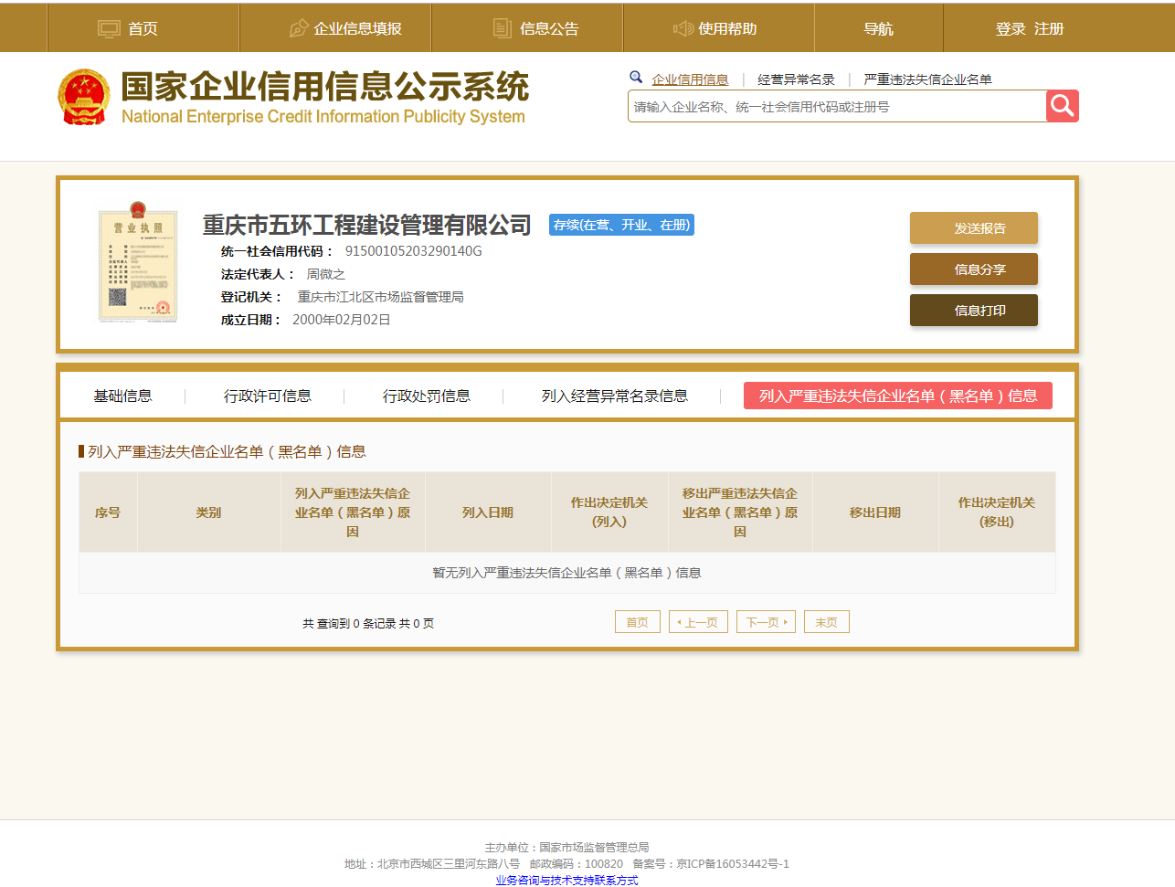
在“信用中国”网站（http://www.creditchina.gov.cn/)中未被列入失信惩戒对象由投标人自行截图证明，示例如下：
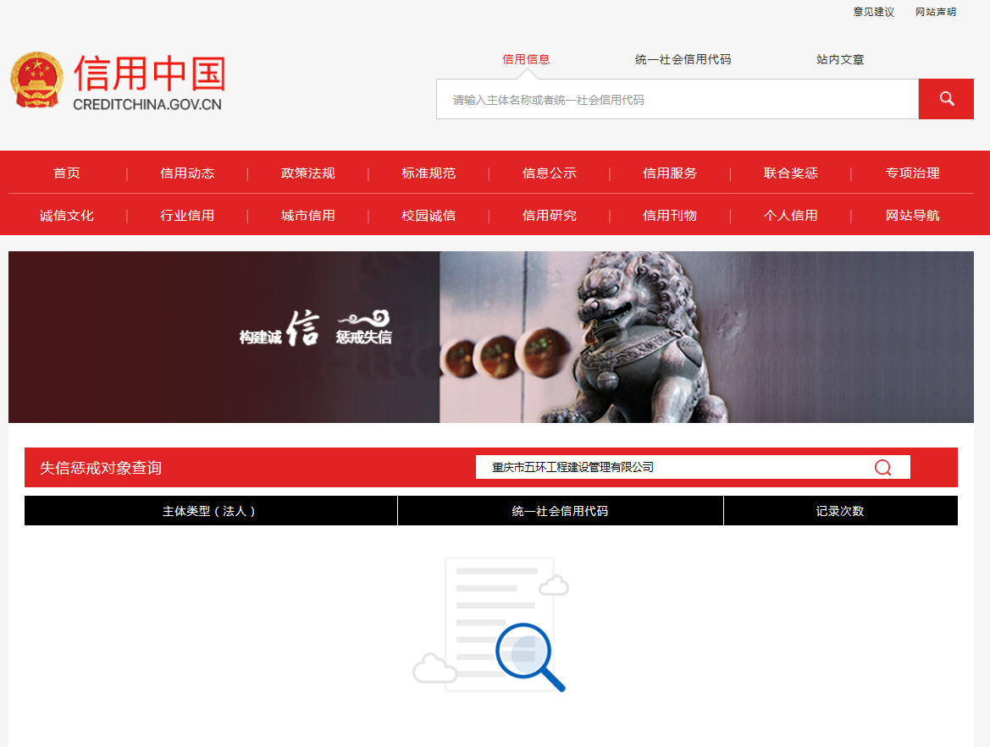
（九）其他与项目有关的资料（自附）

